Clase 9 de agosto

Teoría de conjuntos

* Eventos mutuamente excluyentes=Conjunto vacío
* Ejemplo:
  + 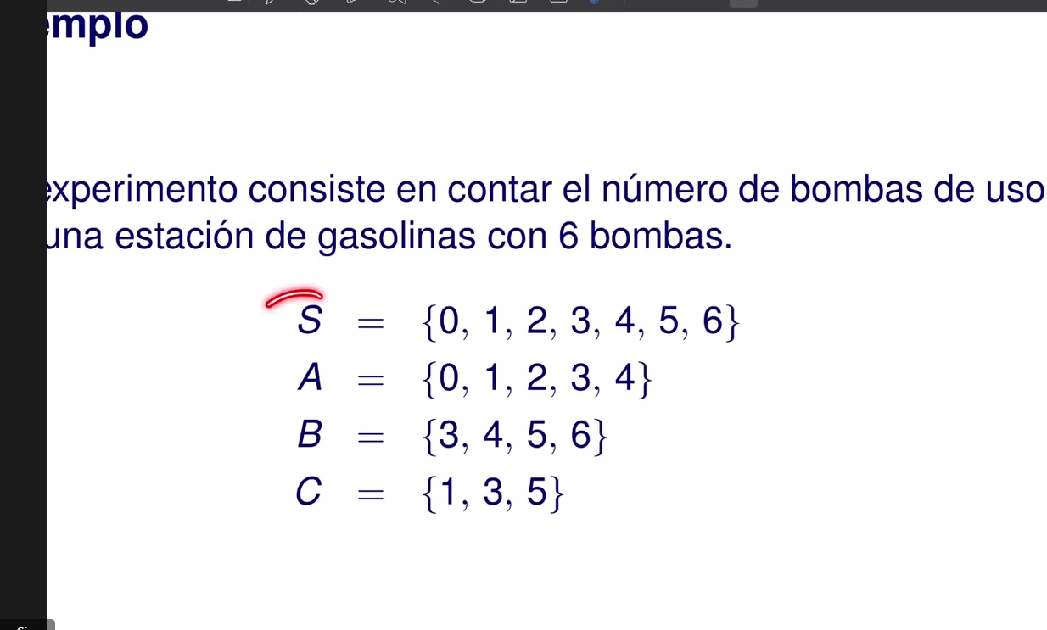
* Interfaz de usuario gráfica, Texto

  Descripción generada automáticamente

Axiomas, interpretación y propiedades

* Dados un experimento y un espacio mustral S, el objetico de la probabilidad es asignar a cada evento A un numero P(A). llamada la probabilidad de evento A, la cual dará una medida precisa de la oportunidad de que A ocurra .
  + Axioma 1:
    - para cualquier evento A, P(A)>= 0
  + Axioma 2:
    - P(S)=1
  + 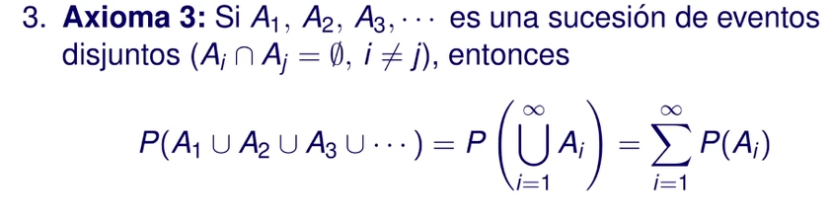
  + 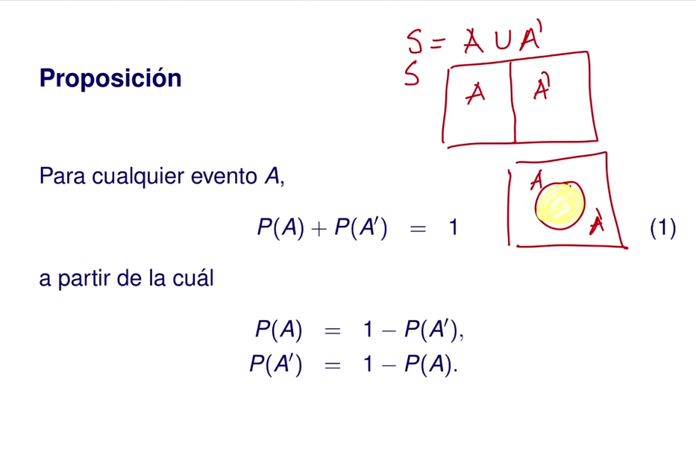
  + 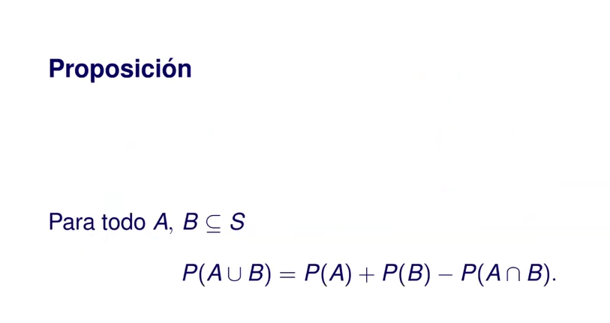
    - Para todo A,B subconjunto de S
    - La P() significa probabilidad, ósea que P(A) significa la probabilidad de A
  + 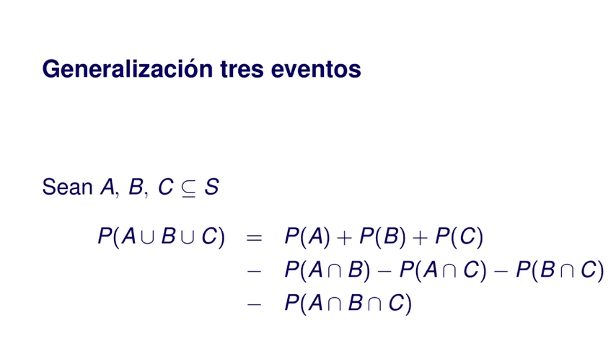



Resultados igualmente probables

* Sea N el número de resultados de un experimento compuesto, es razonable asignar probabilidades iguales a todos los N evento simples.